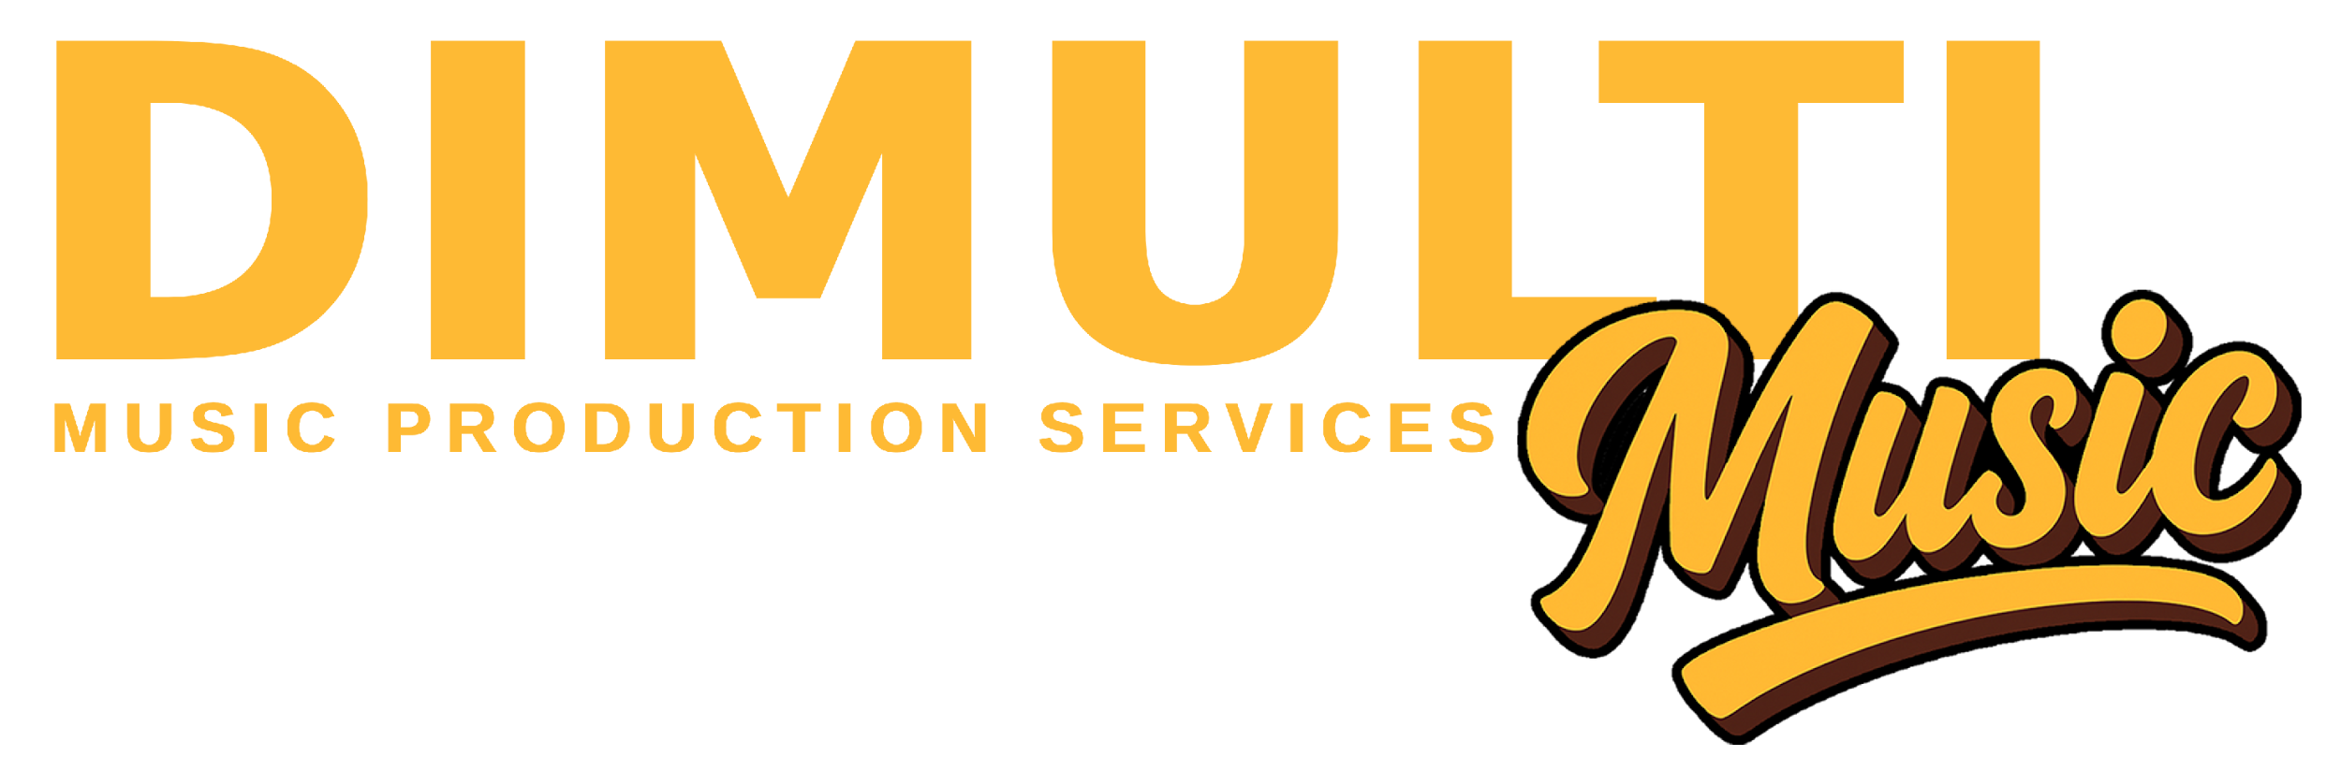**FORMULIR FINALIS & PERSETUJUAN PUBLIKASI**

Dimulti Music Competition 2025

Saya yang mengisi formulir ini menyatakan bahwa saya merupakan salah satu peserta dalam ajang Dimulti Music Competition 2025 yang diselenggarakan oleh Dimulti Music. Saya bersedia mengikuti seluruh rangkaian kegiatan audisi.

I. DATA DIRI PESERTA:

1. Nama Lengkap :

2. Tempat, Tgl Lahir :

3. Domisili :

4. No. WhatsApp Aktif :

5. Akun IG / TikTok :

II. PERSETUJUAN PUBLIKASI:

Saya memahami bahwa selama kegiatan berlangsung, pihak Dimulti Music dapat mendokumentasikan proses kompetisi melalui foto, video, dan/atau rekaman lainnya. Dengan ini, saya memberikan izin kepada Dimulti Music untuk menggunakan dokumentasi tersebut untuk keperluan publikasi, promosi, dan pengarsipan, baik di media sosial maupun platform lainnya. Saya juga memahami bahwa penggunaan dokumentasi ini tidak bersifat komersial eksklusif dan tidak menuntut imbalan tambahan apa pun dari pihak penyelenggara.

Formulir ini saya isi dengan sebenar-benarnya sebagai bagian dari proses administrasi peserta.

Yang menyatakan,  
Tanda tangan dan nama lengkap